Федеральное государственное бюджетное образовательное учреждение высшего образования «Красноярский государственный медицинский
университет имени профессора В.Ф. Войно-Ясенецкого» Министерства здравоохранения Российской Федерации

Фармацевтический колледж

Дневник

производственной практики
по ПМ 03. «Проведение лабораторных биохимических исследований»

Иргит Сухраб Худойдодович

Место прохождения практики
ФИО

КГБУЗ «Красноярская детская межрайонная больница №4»

(медицинская организация, отделение)

с «20» октября 2023 г. по «16» ноября 2023 г.

Руководители практики:
Общий – Ф.И.О. (его должность) Олада Оксана Николаевна (врач-лаборант)
Непосредственный – Ф.И.О.(его должность)Олада Оксана Николаевна (врач-лаборант).
Методический – Ф.И.О. (его должность) Перфильева Галина Владимировна (преподаватель)

Красноярск 2023

Содержание
- Цели и задачи практики

- Знания, умения, практический опыт, которыми должен овладеть студент после прохождения практики

- Тематический план

- График прохождения практики

- Инструктаж по технике безопасности

- Содержание и объем проведенной работы

- Манипуляционный лист (Лист лабораторных / химических исследований)

- Отчет (цифровой, текстовой).

Цели и задачи практики:

  - Ознакомление со структурой клинико-диагностической лаборатории и организацией работы среднего медицинского персонала;
  - Формирование основ социально-личностной компетенции путем приобретения студентом навыков межличностного общения с медицинским персоналом и пациентами;
  - Осуществление учета и анализа основных клинико- диагностических показателей;
  - Обучение студентов оформлению медицинской документации;
  - Формирование навыков общения с больным с учетом этики и деонтологии.

Программа практики.
В результате прохождения практики студенты должны уметь самостоятельно:
- Организовать рабочее место для проведения лабораторных исследований.
- Подготовить лабораторную посуду, инструментарий и оборудование для анализов.
- Приготовить растворы, реактивы, дезинфицирующие растворы.
- Провести дезинфекцию биоматериала, отработанной посуды, стерилизацию инструментария и лабораторной посуды.
- Провести прием, маркировку, регистрацию и хранение поступившего биоматериала.
- Регистрировать проведенные исследования.
- Вести учетно-отчетную документацию.
- Пользоваться приборами в лаборатории.
- Выполнять методики определения веществ согласно алгоритмам

По окончании практики студент должен представить в колледж следующие документы:
- Дневник с оценкой за практику, заверенный подписью общего руководителя и печатью ЛПУ.
- Характеристику, заверенную подписью руководителя практики и печатью ЛПУ.
- Текстовый отчет по практике (положительные и отрицательные стороны практики, предложения по улучшению подготовки в колледже, организации и проведению практики).
- Выполненную самостоятельную работу.

В результате производственной практики обучающийся должен:

Приобрести практический опыт:
ПО 1.определения показателей белкового, липидного, углеводного и минерального обменов, активности ферментов, белков острой фазы, показателей гемостаза

Умения:
У1. Готовить материал к биохимическим исследованиям;
У2.Определять биохимические показатели крови, мочи, ликвора и так далее;
У3.Работать на биохимических анализаторах;
У4. Вести учетно-отчетную документацию;
У5. Принимать, регистрировать, отбирать клинический материал;

Знания:
З1. Задачи, структура, оборудование, правила работы и техники безопасности в биохимической лаборатории;
З2. Особенности подготовки пациента к биохимическим лабораторным исследованиям;
З3. Основные методы и диагностическое значение биохимических исследований крови, мочи, ликвора и так далее;
З4.Основы гомеостаза, биохимические механизмы сохранения гомеостаза; З5. Нормальная физиология обмена белков, углеводов, липидов, ферментов, гормонов, водно-минерального, кислотно-основного состояния, причины и виды патологии обменных процессов;
З6.Основные методы исследования обмена веществ, гормонального профиля, ферментов и другого;

Прохождение данной производственной практики направлено на формирование следующих общих (ОК) и профессиональных (ПК) компетенций:

ПК 3.1 | Готовить рабочее место для проведения лабораторных биохимических  исследований.
ПК 3.2 | Проводить лабораторные биохимические исследования  биологических материалов; участвовать в контроле качества.
ПК 3.3 | Регистрировать результаты лабораторных биохимических  исследований.
ПК 3.4 | Проводить утилизацию отработанного материала, дезинфекцию и

стерилизацию использованной лабораторной посуды,
инструментария, средств защиты.
ОК 1 | Понимать сущность и социальную значимость своей будущей  профессии, проявлять к ней устойчивый интерес.
ОК 2 | Организовывать собственную деятельность, выбирать типовые  методы и способы выполнения профессиональных задач, оценивать их эффективность и качество.
ОК 3 | Принимать решения в стандартных и нестандартных ситуациях и  нести за них ответственность.
ОК 4 | Осуществлять поиск и использование информации, необходимой для эффективного выполнения профессиональных задач,  профессионального и личностного развития.
ОК 5 | Использовать информационно-коммуникационные технологии в  профессиональной деятельности.
ОК 6 | Работать в коллективе и команде, эффективно общаться с коллегами,  руководством, потребителями.
ОК 7 | Брать ответственность за работу членов команды (подчиненных), за  результат выполнения заданий.
ОК 8 | Самостоятельно определять задачи профессионального и личностного  развития, заниматься самообразованием, осознанно планировать повышение квалификации.
ОК 9 | Ориентироваться в условиях смены технологий в профессиональной  деятельности.
ОК 10 | Бережно относиться к историческому наследию и культурным  традициям народа, уважать социальные, культурные и религиозные различия.
ОК 11 | Быть готовым брать на себя нравственные обязательства по  отношению к природе, обществу и человеку.
ОК 12 | Оказывать первую медицинскую помощь при неотложных  состояниях.
ОК 13 | Организовывать рабочее место с соблюдением требований охраны  труда, производственной санитарии, инфекционной и противопожарной безопасности.
ОК 14 | Вести здоровый образ жизни, заниматься физической культурой и  спортом для укрепления здоровья, достижения жизненных и профессиональных целей.

Тематический план

№ | Наименование разделов и тем практики |  | Всего часов
1 | Ознакомление с правилами работы в КДЛ:  - изучение нормативных документов, регламентирующих санитарно- противоэпидемический режим в КДЛ. |  | 6
2 | Подготовка материала к биохимическим исследованиям:  - прием, маркировка, регистрация биоматериала.  - получение плазмы и сыворотки из венозной крови. |  | 12
3 | Организация рабочего места:  - приготовление реактивов, подготовка оборудования, посуды для исследования |  | 12
4 | Определение биохимических показателей в биологических жидкостях:  - определение активности ферментов (амилазы, ЩФ, КФ, ЛДГ,КФК, АлАТ, АсАТ) современными методами  - определение содержания показателей углеводного обмена (глюкоза, сиаловые кислоты, гликированный Нв, лактат) современными методами.  - определение содержания показателей белкового обмена (общий белок, белковые фракции, мочевина, креатинин, билирубин, мочевая кислота) современными методами.  - определение содержания показателей липидного обмена (холестерин, ТГ, Хс-ЛПНП, Хс-ЛПВП, ИА)  - работа на современном биохимическом оборудовании (ФЭК, фотометр, анализаторы)  - определение содержания показателей минерального обмена (кальций, натрий, калий, магний, железо ЖСС)  - определение показателей КОС организма  - определение показателей гемостаза современными методами.  - работа на современном биохимическом оборудовании (фотометр, анализаторы, коагулометр, анализатор газов крови)  - внутрилабораторный контроль качества лабораторных исследований |  | 78
5 | Регистрация результатов исследования. |  | 12
6 | Выполнение мер санитарно-эпидемиологического режима в КДЛ:  - проведение мероприятий по стерилизации и дезинфекции лабораторной посуды, инструментария, средств защиты;  - утилизация отработанного материала. |  | 24
Итого |  |  | 144
Вид промежуточной аттестации |  | Дифференцированный зачет

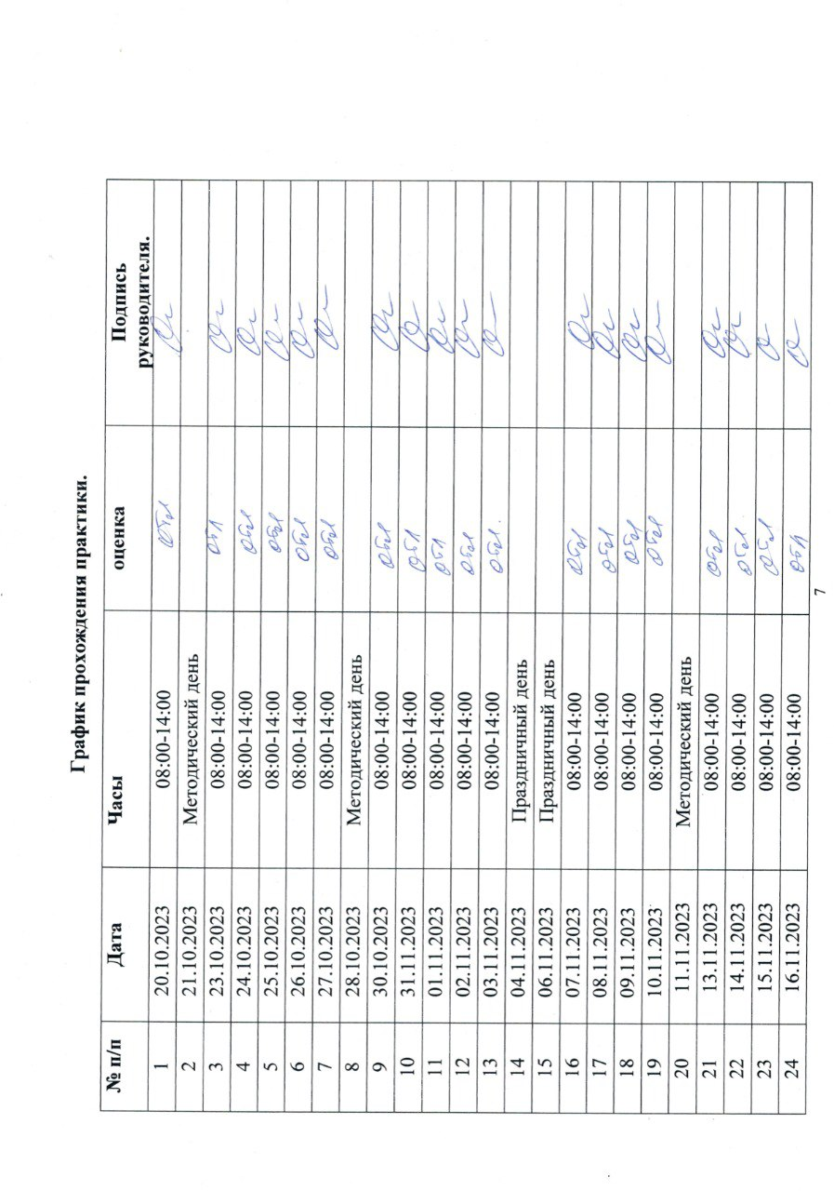
Инструктаж по технике безопасности
Работники, вновь поступающие в лабораторию, должны пройти вводный инструктаж у инженера по охране труда с регистрацией в журнале вводного инструктажа по охране труда. Медперсонал должен неукоснительно соблюдать меры индивидуальной защиты, особенно при проведении инвазивных процедур, сопровождающихся загрязнением рук кровью и другими биологическими жидкостями пациентов.

Алгоритм обработки места повреждения:
Случай выполнения этапа | Как нужно выполнить | Почему нужно делать именно так
Попадание биологической жидкости на перчатки  *Без повреждения перчаток | - Обработать руки в перчатках салфеткой, смоченной в дез. растворе;  - Утилизировать салфетку в емкость «Отходы. Класс Б»;  - Вымыть руки проточной водой, не снимая перчаток;  - Снять перчатки согласно РИ 32.16/РИ 32/18. | Для исключения распространения инфекции
Попадание биологической жидкости на слизистую глаз/носа | - Снять перчатки согласно РИ 32.16/РИ 32/18;  - Смочить ватный шарик водой;  - Обильно промыть глаза смоченным ватным шариком, исключая трения; обильно промыть нос водой, исключая трения. | Чтобы исключить втирание биологической жидкости в глаза
Попадание биологической жидкости на слизистые ротоглотки | - Снять перчатки согласно РИ 32.16/РИ 32/18;  - Промыть полость рта водой;  - Прополоскать полость рта 70% р-ром этилового спирта. | Для исключения распространения инфекции
Попадание биологической жидкости на кожные покровы | *Исключить трение  - Обработать пораженное место 70% спиртом;  - Обмыть пораженное место водой с мылом;  - Повторно обработать пораженное место 70% спиртом. | Чтобы исключить втирание биологической жидкости в глаза
Укол/порез | - При загрязнении перчаток, вымыть руки с мылом, не снимая перчаток;  - Снять перчатки согласно РИ 32.16/РИ 32/18;  - Вымыть руки с мылом под проточной водой;  - Обработать ранку 70% р-ром спирта;  - Смазать ранку 5% р-ром йода;  - Заклеить ранку антибактериальным пластырем;  - Надеть напальчник;  При необходимости/В случае укола/пореза пальца. | Для исключения распространения инфекции

Алгоритм действий персонала при возникновении аварийной ситуации:
1. Обработать место повреждения в соответствии с РИ 7.3.1. «Алгоритм обработки места повреждения»;
2. Провести уборку места разлива биологической жидкости в соответсвии с РИ 32.1.12 «Порядок действий при разливе биологической жидкости на пол или поверхность»;
3. Сделать записку в журнале регистрации аварийных ситуаций;
4. Написать объяснительную и передать ее заведующему профильным отделением;
5. Прийти на прием к врачу- терапевту приемного отделения;
6. Пройти обследование, назначенное врачом терапевтом;
7. Получить в приемном отделении лекарственные средства, назначенные врачом терапевтом и начать их прием;
8. Прийти на прием к врачу-инфекционисту с готовыми результатами обследования.
Каждый сотрудник в лаборатории должен быть одет в средства индивидуальной защиты (СИЗ). К СИЗ относят:
1. Медицинский халат или костюм;
2. Шапочка;
3. Маска;
4. Перчатки;
5. Сменная прорезиненная моющаяся обувь;
6. Очки (Щиток);
7. Резиновый фартук (по необходимости).
Пять моментов для гигиены рук:
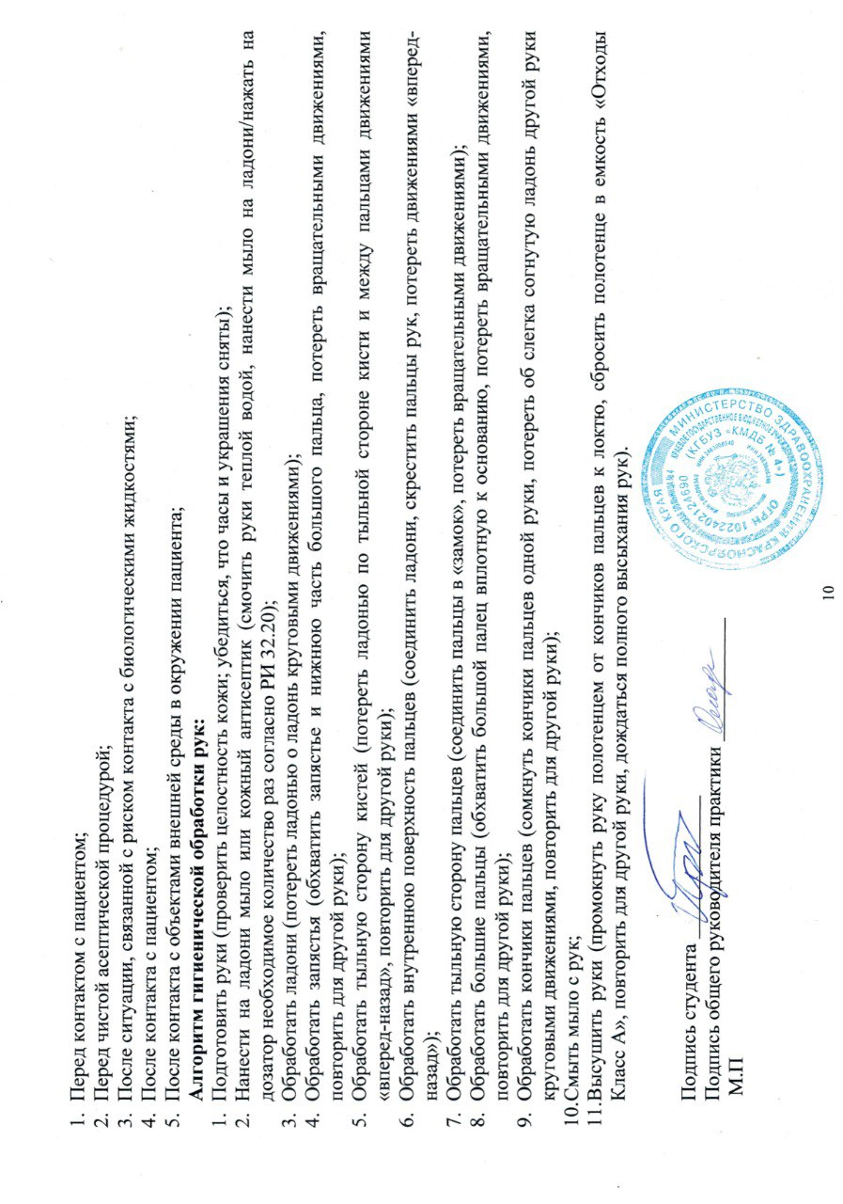

Лист лабораторных исследований.

Исследования. | Количество исследований по дням практики
 | 1 | 2 | 3 | 4 | 5 | 6 | 7 | 8 | 9 | 10 | 11 | 12 | 13 | 14 | 15 | 16 | 17 | 18 | 19 | 20 | 21 | 22 | 23 | 24
Глюкоза в крови. |  |  | 10 | 20
Глюкоза в моче. |  |  | 10
ГТТ |  |  | 5 | 10
НвА1с |  |  |  | 10
Общий белок. |  |  |  |  | 10
Белковые фракции. |  |  |  |  | 10
Мочевина |  |  |  |  | 10
Креатинин |  |  |  |  | 10
Мочевая кислота |  |  |  |  | 10
Билирубин |  |  |  |  | 10
АсАТ, АлАТ |  |  |  |  |  | 10
КФК |  |  |  |  |  |  | 10
ЛДГ |  |  |  |  |  |  | 10
ГГТ |  |  |  |  |  |  | 10
ЩФ и КФ |  |  |  |  |  |  | 10
Сиаловые кислоты. |  | 1 |  |  |  |  |  | 1
СРБ |  |  |  |  |  |  |  |  | 10

Холестерин и его  фракции. |  |  |  |  |  |  |  |  |  | 10
Триглицериды |  |  |  |  |  |  |  |  |  |  | 10
Натрий |  |  |  |  |  |  |  |  |  |  |  | 10
Калий |  |  |  |  |  |  |  |  |  |  |  | 10
Хлориды |  |  |  |  |  |  |  |  |  |  |  |  |  |  | 10
Кальций |  |  |  |  |  |  |  |  |  |  |  |  |  |  |  | 10
Фосфор |  |  |  |  |  |  |  |  |  |  |  |  |  |  |  | 10
Железо |  |  |  |  |  |  |  |  |  |  |  |  |  |  |  |  | 10
ОЖСС |  |  |  |  |  |  |  |  |  |  |  |  |  |  |  |  | 10
Газы крови: рСО_{2,} рО₂, |  |  |  |  |  |  |  |  |  |  |  |  |  |  |  |  |  | 10
рН крови |  |  |  |  |  |  |  |  |  |  |  |  |  |  |  |  |  | 10
Протромбиновое время |  |  |  |  |  |  |  |  |  |  |  |  |  |  |  |  |  |  | 10
Тромбиновое время |  |  |  |  |  |  |  |  |  |  |  |  |  |  |  |  |  |  | 10
АЧТВ |  |  |  |  |  |  |  |  |  |  |  |  |  |  |  |  |  |  |  |  | 10
Фибриноген |  |  |  |  |  |  |  |  |  |  |  |  |  |  |  |  |  |  |  |  |  | 10
Антитромбин III |  |  |  |  |  |  |  |  |  |  |  |  |  |  |  |  |  |  |  |  |  |  | 10
РФМК |  | 1 |  |  |  |  |  |  |  |  |  |  | 1 | 1
Время свертывания |  | 1 |  |  |  |  |  |  |  |  |  |  |  |  |  |  |  |  |  | 1
Участие в контроле  качества |  |  | 1 | 1 | 1 | 1 | 1 |  | 1 | 1 | 1 | 1 |  |  | 1 | 1 | 1 | 1 | 1 |  | 1 | 1 | 1 | 1

ОТЧЕТ ПО ПРОИЗВОДСТВЕННОЙ ПРАКТИКЕ

Ф.И.О. обучающегося Иргит Сухраб Худойдодович
Группы 322 специальности лабораторная диагностика
Проходившего (ей) производственную практику с 20 октября по 16 ноября 2023г.
За время прохождения практики мною выполнены следующие объемы работ:
- Цифровой отчет
№ | Виды работ | Количество
1. | - изучение нормативных документов, регламентирующих  санитарно-противоэпидемический режим в КДЛ: | 6
2. | - прием, маркировка, регистрация биоматериала.  - получение плазмы и сыворотки из венозной крови. | 12
3. | - приготовление реактивов,  - подготовка оборудования, посуды для исследования | 12
4. | - определение активности ферментов (амилазы, ЩФ,КФ, ЛДГ,КФК, АлАТ, АсАТ) современными унифицированными методами  - определение содержания показателей углеводного обмена (глюкоза, сиаловые кислоты, гликированный Нв, лактат) современными унифицированными методами.  - определение содержания показателей белкового обмена (общий белок, белковые фракции, мочевина, креатинин,  билирубин, мочевая кислота) современными унифицированными методами.  - определение содержания показателей липидного обмена (холестерин, ТГ, Хс-ЛПНП, Хс-ЛПВП, ИА)  - работа на современном биохимическом оборудовании (ФЭК, фотометр, анализаторы)  - определение содержания показателей водно-минерального обмена (натрий, калий, хлориды, кальций, фосфор, железо) современными унифицированными методами.  - определение показателей гемостаза (ПТВ, МНО, ТВ, АЧТВ, фибриноген, РМФК, антитромбин III)  - работа на современном биохимическом оборудовании (коагулометры, ФЭК, фотометр, анализаторы)  - участие в проведении внутрилабораторного контроля качества  лабораторных исследований | 78
5 | - Регистрация результатов исследования. | 12
6 | - проведение мероприятий по стерилизации и дезинфекции лабораторной посуды, инструментария, средств защиты;  - утилизация отработанного материала. | 24

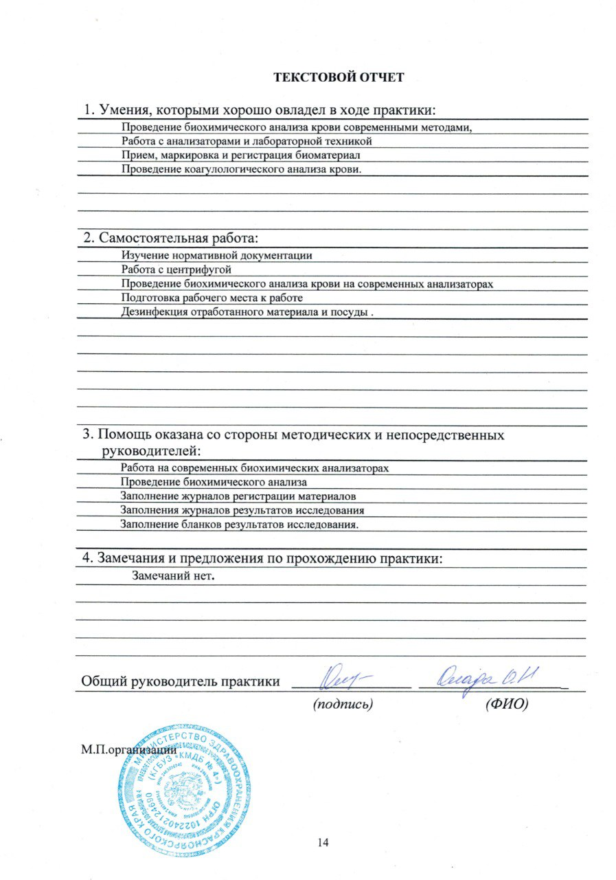

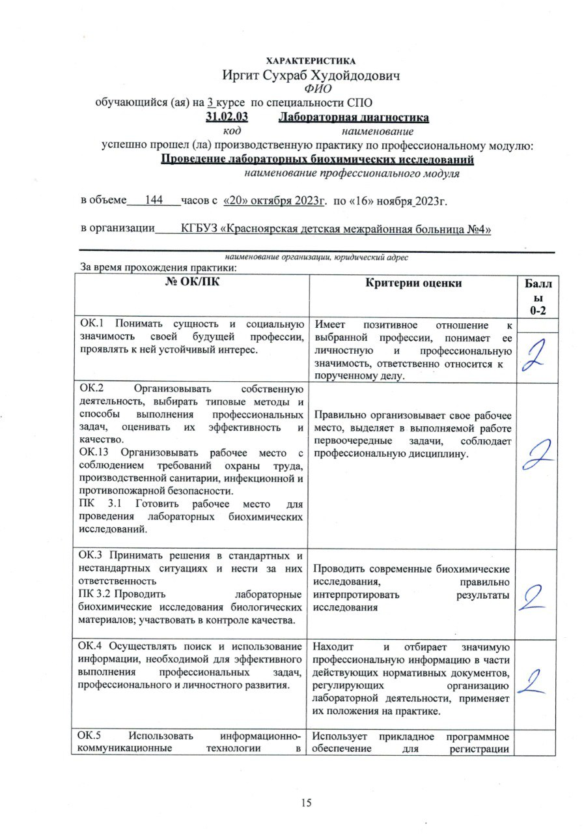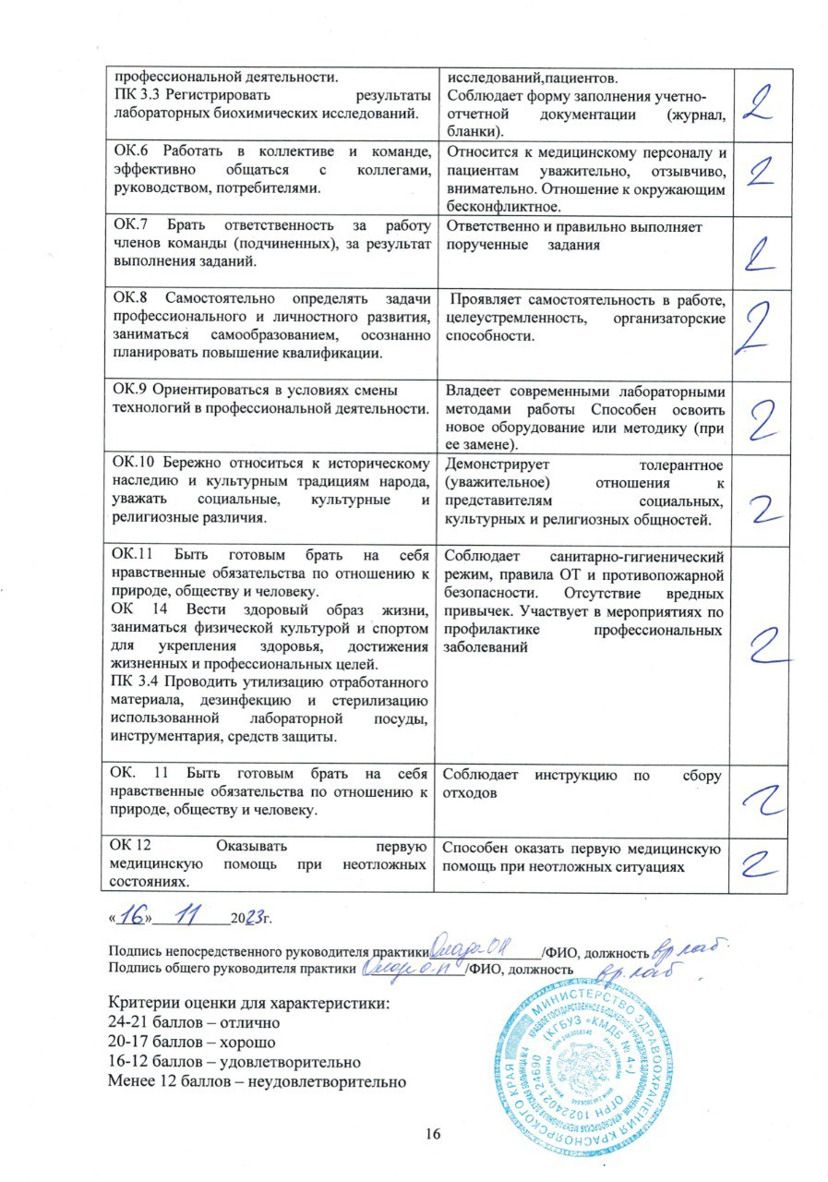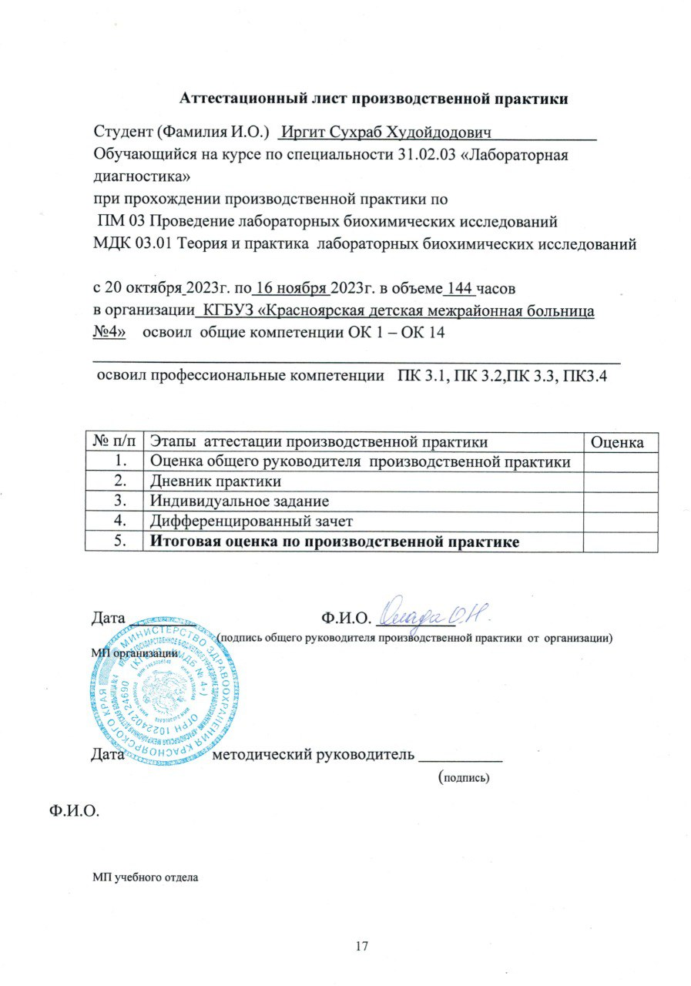1 ДЕНЬ. 20.11.23. Изучение нормативных документов, регламентирующих деятельность лабораторной службы.
- Приказ министерство здравоохранения РФ 07 февраля 2000 г. № 45 «о системе мер по повышению качества клинических лабораторных исследований в учреждениях здравоохранения российской федерации»
- Отраслевой стандарт ОСТ 91500.13.0001-2003 Система стандартизации в здравоохранении Российской Федерации "Правила проведения внутрилабораторного контроля качества количественных методов клинических лабораторных исследований с использованием контрольных материалов"\
- ГОСТ Р 53133.1-2008 «КОНТРОЛЬ КАЧЕСТВА КЛИНИЧЕСКИХ ЛАБОРАТОРНЫХ ИССЛЕДОВАНИЙ». Пределы допускаемых погрешностей результатов измерения аналитов в клинико-диагностических лабораториях
- ГОСТ Р 53133.2-2008 «КОНТРОЛЬ КАЧЕСТВА КЛИНИЧЕСКИХ ЛАБОРАТОРНЫХ ИССЛЕДОВАНИЙ». Правила проведения внутрилабораторного контроля качества количественных методов клинических лабораторных исследований с использованием контрольных материалов
- ГОСТ Р 53133.3-2008 «КОНТРОЛЬ КАЧЕСТВА КЛИНИЧЕСКИХ ЛАБОРАТОРНЫХ ИССЛЕДОВАНИЙ». Описание материалов для контроля качества клинических лабораторных исследований
- ГОСТ Р 53133.4-2008 «КОНТРОЛЬ КАЧЕСТВА КЛИНИЧЕСКИХ ЛАБОРАТОРНЫХ ИССЛЕДОВАНИЙ». Правила проведения клинического аудита эффективности лабораторного обеспечения деятельности медицинских организаций.
- ГОСТ Р 53022.1-2008 «ТРЕБОВАНИЯ К КАЧЕСТВУ КЛИНИЧЕСКИХ ЛАБОРАТОРНЫХ ИССЛЕДОВАНИЙ». Правила менеджмента качества клинических лабораторных исследований.
- ГОСТ Р 53022.2-2008 «ТРЕБОВАНИЯ К КАЧЕСТВУ КЛИНИЧЕСКИХ ЛАБОРАТОРНЫХ ИССЛЕДОВАНИЙ». Оценка аналитической надежности методов исследования (точность, чувствительность, специфичность)
- ГОСТ Р 53022.3-2008 «ТРЕБОВАНИЯ К КАЧЕСТВУ КЛИНИЧЕСКИХ ЛАБОРАТОРНЫХ ИССЛЕДОВАНИЙ». Правила оценки клинической информативности лабораторных тестов
- ГОСТ Р 53022.4-2008 «ТРЕБОВАНИЯ К КАЧЕСТВУ КЛИНИЧЕСКИХ ЛАБОРАТОРНЫХ ИССЛЕДОВАНИЙ». Правила разработки требований к своевременности предоставления лабораторной информации
- ГОСТ Р 53079.1-2008 «ОБЕСПЕЧЕНИЕ КАЧЕСТВА КЛИНИЧЕСКИХ ЛАБОРАТОРНЫХ ИССЛЕДОВАНИЙ». Правила описания методов исследования
- ГОСТ Р 53079.2-2008 «ОБЕСПЕЧЕНИЕ КАЧЕСТВА КЛИНИЧЕСКИХ ЛАБОРАТОРНЫХ ИССЛЕДОВАНИЙ». Руководство по управлению качеством в клинико-диагностической лаборатории. Типовая модель
- ГОСТ Р 53079.3-2008 «ОБЕСПЕЧЕНИЕ КАЧЕСТВА КЛИНИЧЕСКИХ ЛАБОРАТОРНЫХ ИССЛЕДОВАНИЙ». Правила взаимодействия персонала клинических подразделений и клинико-диагностических лабораторий медицинских организаций при выполнении клинических лабораторных исследований
- ГОСТ Р 53079.4-2008 «ОБЕСПЕЧЕНИЕ КАЧЕСТВА КЛИНИЧЕСКИХ ЛАБОРАТОРНЫХ ИССЛЕДОВАНИЙ». Правила ведения преаналитического этапа.

2 день. (23.10.23) Знакомство с лабораторией
Краткая характеристика объекта.
Клинико-диагностическая лаборатория КГБУЗ «Краевая межрайонная детская больница №4» располагается по адресу: г. Красноярск, ул. Юшкова 22а в отдельном корпусе на первом этаже здания ЛПУ
КДЛ КГБУЗ «Краевая межрайонная детская больница №4» включает в себя общеклинический отдел, биохимический отдел, отдел гемостаза, гематологический отдел.
Лаборатория представляет собой блок помещений, изолированный от прочих подразделений запирающимися дверьми. Электроснабжение, теплоснабжение, водоснабжение и водоотведение лаборатории - централизованные. Имеется система приточно-вытяжной вентиляции с механическими побудителями воздуха с фильтрами очистки на входе и выходе.
Помещения отдела разделяют на «заразную» и «чистую» зоны.
Коридор «чистой» и «заразной» зоны разделён дверьми (система шлюза), перемещение персонала из зоны в зону осуществляется через санпропускник.

День 3. 24.10.23. Определение показателей белкового обмена
Измерение общего белка является полезным при широком круге заболеваний. Снижение концентрации общего белка наблюдается при нарушениях синтеза белка в печени, потерях белка при повреждениях почек, расстройствах кишечника или недостатке питания. Повышенный уровень белка имеет место при хронических воспалениях, циррозе печени и обезвоживании.
Альбумин – основной регулятор осмотического давления плазмы. Также является связывающим и транспортным белком компонентов крови. Измерение альбумина в сыворотке используется для диагностики и мониторинга заболеваний печени.
Билирубин – это продукт распада гемоглобина. Свободный, неконъюгированный билирубин неполярен и почти нерастворим в воде, поэтому при транспортировании в крови от селезенки к печени он образует комплекс с альбумином. В печени билирубин конъюгирует с глюкуроновой кислотой и образующийся комплекс билирубин–глюкуроновая кислота экскретируется в желчные протоки.
Гипербилирубинемия может быть вызвана увеличенным образованием билирубина из-за гемолиза (гемолитическая желтуха), повреждения паренхимы печени (паренхиматозная желтуха) или закупорки желчных протоков (механическая желтуха). Наиболее часто встречается хроническая врожденная форма гипербилирубинемии с преобладающим неконъюгированным билирубином (синдром Гилберта). Высокие уровни билирубина наблюдаются у 60–70% новорожденных благодаря увеличенному послеродовому разрушению эритроцитов и отставании функции ферментов деградации билирубина. Общепринятые методы анализа билирубина определяют либо общий, либо прямой билирубин. Анализ прямого билирубина определяет в основном конъюгированный, растворимый в воде билирубин. Следовательно, неконъюгированный билирубин может быть оценен как разница между общим и прямым билирубином.

День 4. 25.10.23. Определение активности ферментов АлАТ, АсАТ

Значительное повышение АЛТ происходит только при болезнях печени, т. к. это специфичный фермент. Однако, повышение уровня AСT может происходить в связи с повреждением сердечной или скелетных мышц, также как и при повреждении паренхимы печени. Соотношение АСТ к АЛТ (Коэффициент де Ритиса) используется для дифференциации повреждения печени от повреждения сердечной мышцы (больше 1,33 - заболевание сердца, меньше - печени).

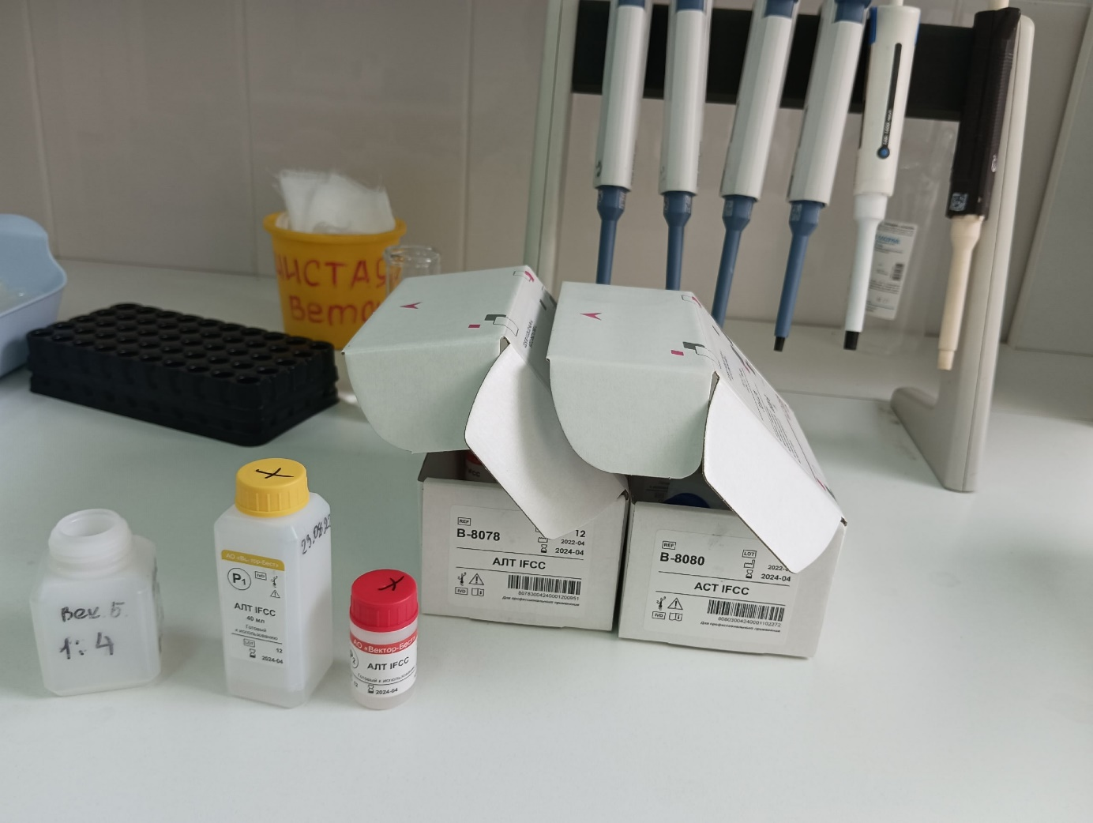
Рисунок 2. Набор реагентов АО «Вектор-Бест»
День 5. 26.10.23 Определение содержания глюкозы глюкозооксидазным методом
Концентрация глюкозы в сыворотке или плазме измеряется для диагностики и наблюдения за ходом лечения диабета, определения неонатальной гипогликемии, исключения панкреатической очаговой карциномы, оценки углеводного метаболизма при различных заболеваниях. Тест на толерантность к глюкозе позволяет оценить ряд важных показателей, предопределяющих наличие у пациента серьезного преддиабетического состояния, нарушения толерантности к глюкозе или сахарного диабета. Глюкозотолерантный тест представляет собой лабораторный анализ, который определяет уровень глюкозы плазмы крови натощак и через 2 часа после углеводной нагрузки. Исследование проводится дважды: до и после так называемой «нагрузки».
Уровень глюкозы в крови измеряется на автоматическом анализаторе глюкозы. Метод – ферментативный фотометрический тест с использованием глюкозооксидазы.
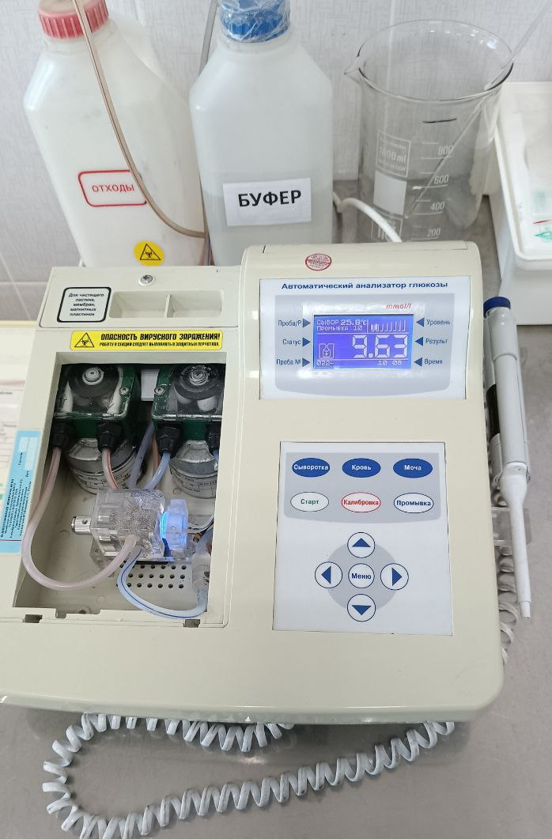

Рисунок 3. Автоматический анализатор глюкозы «Энзискан Ультра»

День 6. 27.10.23. Определение гликолизированного гемоглобина

Гликозилированный гемоглобин (гликированный гемоглобин, гликогемоглобин, гемоглобин A1c, HbA1c) – биохимический показатель, отражающий усредненное содержание глюкозы в крови за предшествующие 3 месяца. Определение гликозилированного гемоглобина в крови производится в сочетании с сахаром крови натощак и глюкозотолерантным тестом. Исследование концентрации показателя используется для диагностики сахарного диабета и мониторинга эффективности подобранного лечения. Для проведения анализа на гликозилированный гемоглобин применяется цельная кровь с ЭДТА. Чаще всего исследование проводится колориметрическим методом. Референсные значения гликозилированного гемоглобина в крови человека находятся в диапазоне 4-6,2%.
Гликированный гемоглобин определяется на автоматическом анализаторе BECMAN COULTER AU-680 (рисунок 3).
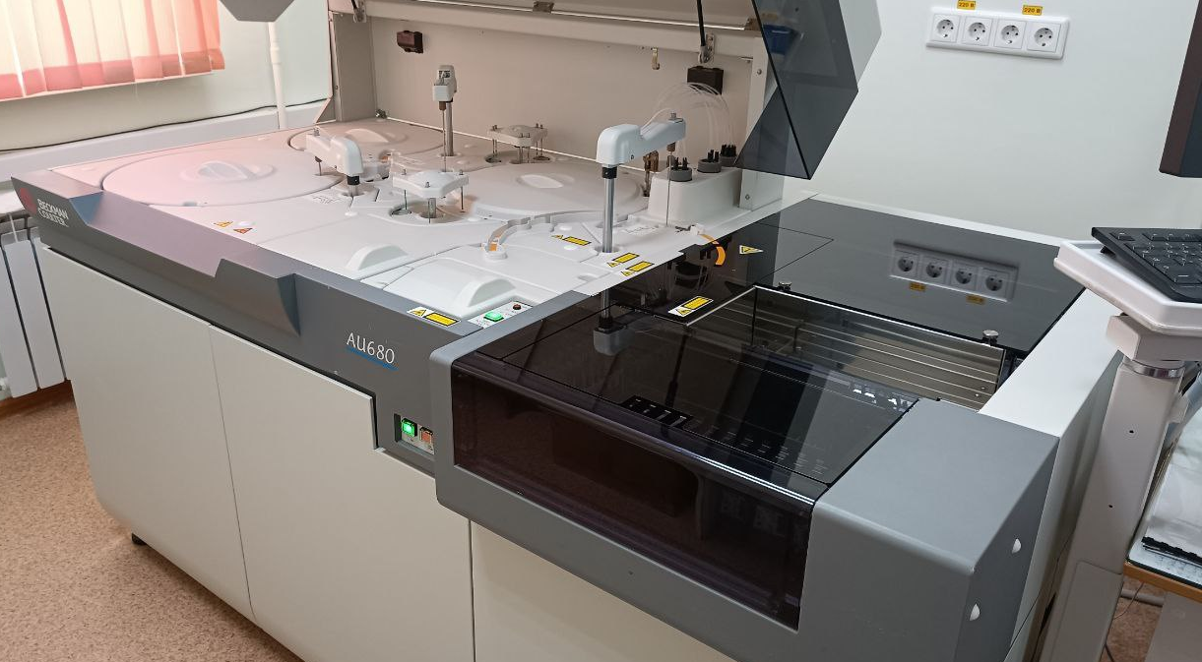
Рисунок 4 - Биохимический анализатор BECMAN COULTER AU-680
Биохимический анализатор BECMAN COULTER AU-680 оснащён рэковой системой, позволяющей подгружать новые образцы во время работы. Стат-колесо анализатора позволяет подгружать новые образцы с приоритетом в очерёдности перед уже взятыми в работу образцами, что позволяет проводить срочные (cito) биохимические исследования, не дожидаясь окончания уже запущенных. Встроенная моечная станция и большое количество игл увеличивают качество и точность исследований.
Анализатор считывает штрих-коды на пробирках, производит необходимые исследования, а результаты отправляет на компьютер.

День 10. 30.10.23 Определение показателей белкового обмена

Мочевина – это азотосодержащий конечный продукт катаболизма белка. Считается, что с повышенным уровнем содержания мочевины в крови связаны состояния гиперуремии и азотемии. Параллельное определение мочевины и креатинина в крови проводится для того, чтобы различить преренальную и постренальную азотемии. Преренальная азотемия, вызванная, например, обезвоживанием, повышенным катаболизмом белка, лечением кортизолом или пониженной ренальной перфузией, приводит к повышению уровня мочевины в крови, в то время как значения креатинина остаются в пределах нормы. В случае постренальных азотемий, вызванных обструкцией уринарного тракта, повышается как уровень мочевины, так и креатинина, но креатинина – в меньшей степени. В случае болезней почек концентрация мочевины повышается при заметном снижении скорости гломерулярной фильтрации и при поглощении белка свыше 200 г в день. Повышенные значения креатинина в плазме всегда указывают на пониженное выделение, т.е. на нарушение функции почек. Клиренс креатинина позволяет оценить скорость гломерулярной фильтрации, что позволяет лучше распознавать почечные заболевания и наблюдать за работой почек. С этой целью креатинин измеряется одновременно в сыворотке и моче, собранной за определённый период времени.
Все эти биохимические показатели определяются на клиническом фотометре 5010 V5+ ROBERT RIELE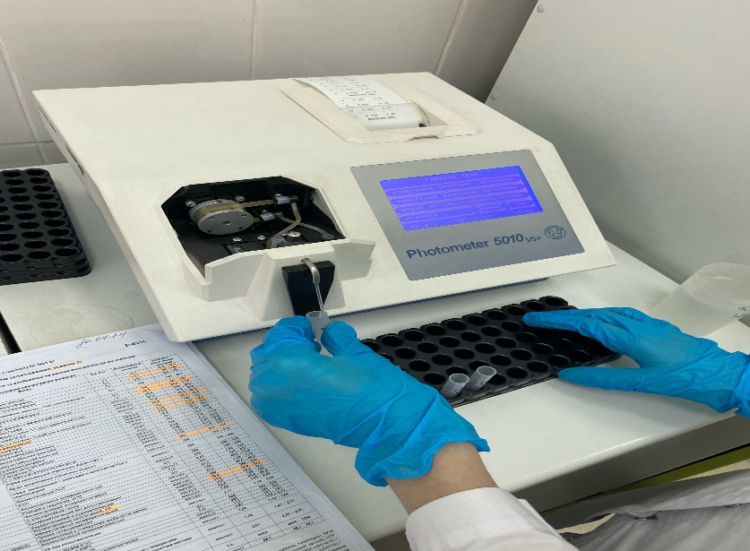

День 11. 31.10.23. Определение активности ЛДГ

Лактатдегидрогеназа (ЛДГ) присутствует в цитоплазме всех тканей человека, в высоких концентрациях в печени, сердечной и скелетных мышцах, в меньших концентрациях в эритроцитах, поджелудочной железе, почках и желудке.
Увеличение активности ЛДГ обнаруживается при различных патологических состояниях, таких как инфаркт миокарда, рак, болезни печени, крови или мышц. Однако, для дифференциальной диагностики, из-за отсутствия органоспецифичности ЛДГ, необходимо определение её изоферментов, либо других ферментов, таких как щелочная фосфатаза или АЛТ/АСТ.
Активность ЛДГ определялось на клиническом фотометре 5010 V5+ ROBERT RIELE

День 12. 01.11.23. Определение активности креатинфосфокиназы
Креатинфосфокиназа (КФК) – это фермент, в основном состоящий из изоферментов мышц (CK-M) и мозга (CK-B). В сыворотке КФК существует в форме димеров КФК-ММ, КФК-МБ, КФК-ББ и макроферментов. Повышенные значения КФК наблюдаются при повреждениях сердечной мышцы и болезнях скелетных мышц. Измерение КФК, особенно в сочетании с КФК-МБ, используется для диагностики и мониторинга инфарктов миокарда.
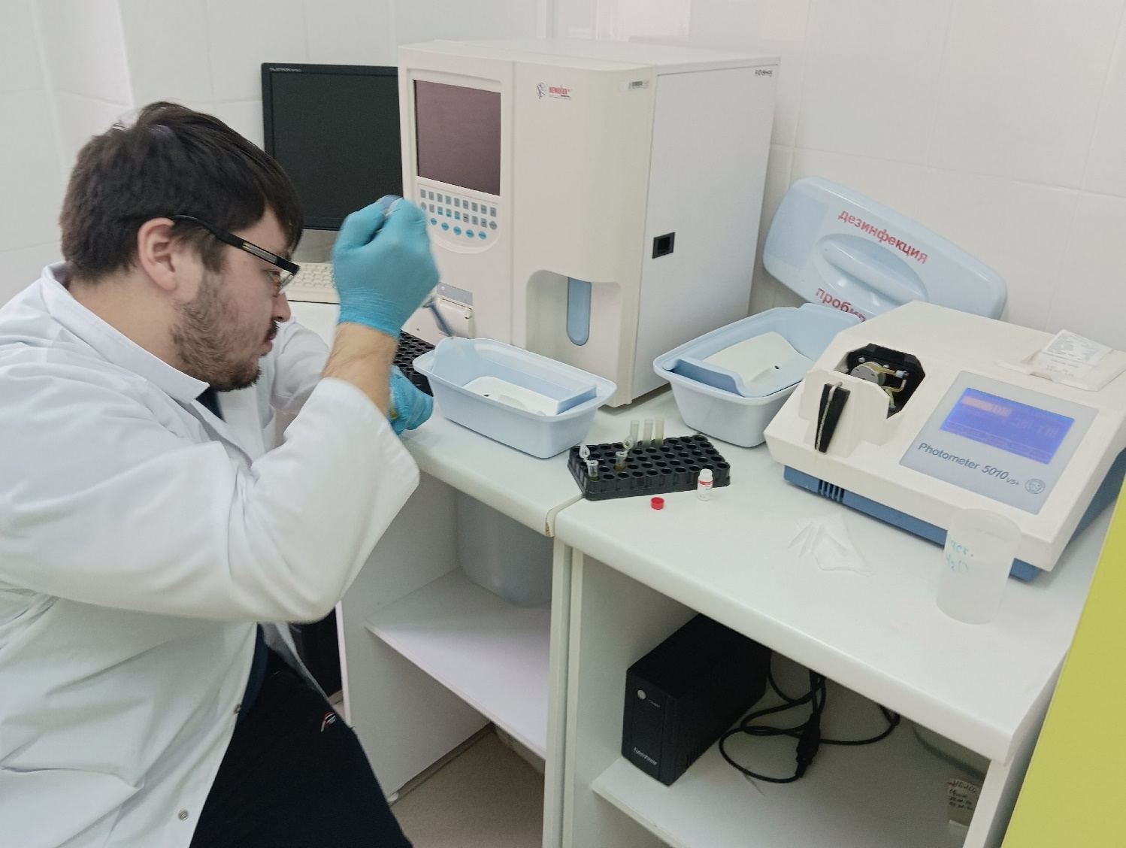

День 14. 03.11.23. Определение активности ЛДГ, ГГТ, КФ и ЩФ
Гамма-глютамигтрансфераза (ГГТ) размещается в клетках почек, печени, поджелудочной железы, желчных ходов. В норме она практически отсутствует в составе крови, и попадает туда только в случае разрушения здоровых клеток жизненно важных органов. Поэтому определение ГГТ – это неотъемлемая часть биохимического анализа крови (печёночных проб). Его резкое повышение в сыворотке говорит об опасных изменениях в печени или нарушениях работы желчевыводящих проток.
Щелочная фосфотаза (ЩФ) – это белковый фермент, располагающийся в печени, костной ткани и желчевыводящих путях. В системный кровоток попадает при разрушении и гибели клеток указанных органов. Место образования ЩФ – молодые клетки костной ткани. Исходя из этого, после перелома у людей они начинают активно синтезироваться, а значит приводить к активной выработке щелочной фосфатазы.
Кислая фосфотаза (КФ) находится в клетках различных тканей в лизосомах и за их пределами. Самая высокая концентрация кислой фосфатазы наблюдается в предстательной железе, именно поэтому анализ сыворотки крови на определение кислой фосфатазы используется для выявления карциномы простаты у мужчин.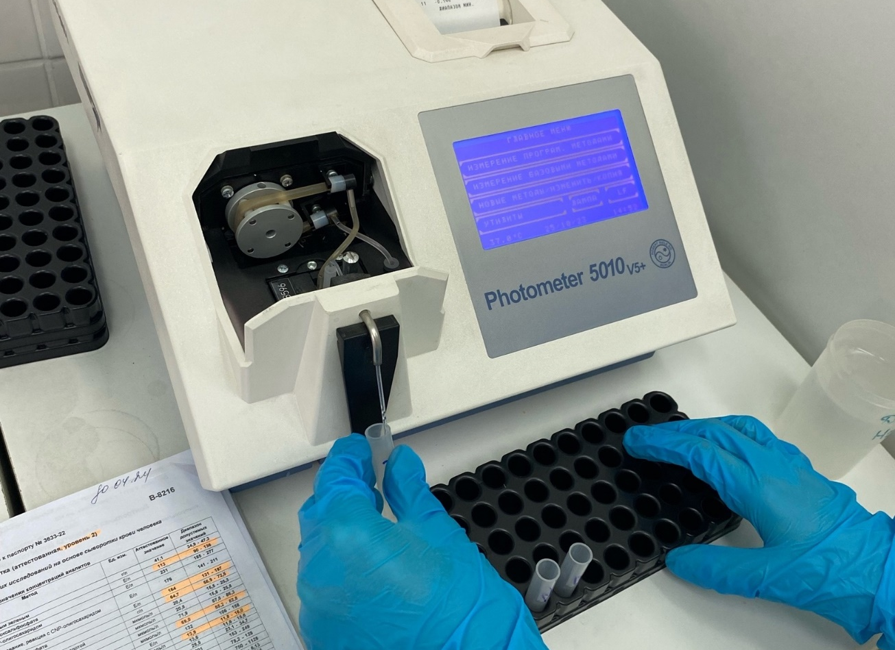
День 15. 04.11.23. Определение содержание липидного обмена
Холестерин – это компонент клеточных мембран, а также предшественник стероидных гормонов и желчных кислот, синтезируемый клетками и получаемый с пищей. Холестерин транспортируется в крови с помощью липопротеинов, а именно – комплексов липидов и аполипопротеинов. Существует 4 класса липопротеинов: липопротеины высокой плотности (ЛПВП), липопротеины низкой плотности (ЛПНП), липопротеины очень низкой плотности (ЛПОНП) и хиломикроны. ЛПНП принимают участие в транспорте холестерина к периферийным клеткам, тогда как ЛПВП отвечают за извлечение холестерина из клеток. 4 разных класса липопротеинов проявляют явно выраженную взаимосвязь с коронарным атеросклерозом. ЛПНП-холестерин вносит вклад в формирование атеросклерозных бляшек внутри интимы артерии и неотделим от ишемиической болезни сердца (ИБС) и связанной с ней смертности. Повышенная концентрация ЛПНП-холестерина указывает на высокий риск даже в том случае, когда общий холестерин находится в пределах нормы. ЛПВП-холестерин обладает защитным действием, препятствующим формированию бляшек и развитию ИБС. На самом деле низкие значения ЛПВП-холестерина представляют собой независимый фактор риска. Определение лишь уровня общего холестерина используется в целях скрининга, тогда как для более точной оценки риска необходимо кроме этого измерять ЛПВП и ЛПНП холестерин.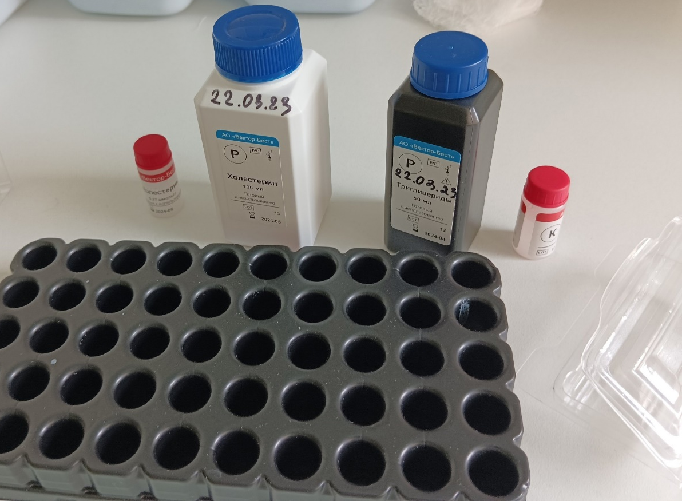
День 16. 07.11.23 Определение содержания триглициридов в плазме крови

Триглицериды в плазме транспортируются в комплексе с аполипопротеинами, образуя ЛПОНП и хиломикроны. Содержание триглицеридов измеряют при скрининге липидного статуса для определения степени атеросклеротического риска и при мониторинге мер по снижению содержания липидов. Исследования показали, что повышенная концентрация триглицеридов в совокупности с увеличенной концентрацией ЛПНП обусловливает особенно высокий риск ишемической болезни сердца. Высокий уровень триглицеридов часто сопровождает болезни печени, почек и поджелудочной железы. Рассчитывается по формуле Фривальда. Содержание триглициридов определялось на клиническом фотометре 5010 V5+ ROBERT RIELE

День 17. 08.11.23. Определение содержания калия и натрия
Натрий содержится в плазме крови и межклеточных жидкостях. Он задействован в поддержании электролитного баланса крови, в сохранении оптимальной осмолярности и рН внеклеточных жидкостей и плазмы, в осуществлении важнейших реакций метаболизма, в функционировании сердца, сосудов, нервной, эндокринной, мышечной систем. Биохимический анализ уровня натрия в крови позволяет диагностировать целый ряд заболеваний ЖКТ, нарушений водного обмена, работы почек, эндокринной системы.
Калий – микроэлемент, способствующий поддержанию кислотно-щелочного баланса, обеспечивающий нормальное сокращение мышц и передачу нервных импульсов. Анализ на определение концентрации калия в сыворотке распространен в кардиологии, нефрологии, эндокринологии и инфекционистике. Его результаты интерпретируются в совокупности с данными биохимического анализа крови, тестов на содержание электролитов в сыворотке и моче. Исследование необходимо для выявления гипер- или гипокалиемии при заболеваниях почек и сердечно-сосудистой системы, инфекциях, обезвоживании, обширных повреждениях тканей, а также при приеме некоторых препаратов (диуретиков, бета-блокаторов, НПВП). Для анализа используется сыворотка венозной крови. Уровень натрия и калия в плазме крови определялось на клиническом фотометре 5010 V5+ ROBERT RIELE
День 18. 09.11.23. Растворимые фибрин-мономерные комплексы.

РФМК (растворимые фибрин-мономерные комплексы) – количественное определение высокомолекулярных соединений фибрина с фибриногеном и продуктами его распада, появляющихся при активации системы свертывания. Определение количества РФМК выполняется в рамках расширенной коагулограммы.
Анализ крови на РФМК – один из тестов, используемых для оценки системы гемостаза, маркер тромбинемии – патологического состояния, характеризующегося появлением множества микротромбов в сосудах. Нестандартизованный тест ручного исполнения с субъективной оценкой результата, оценивающий количество молекул-предшественников нерастворимого фибрина. Применяют для оценки активации процессов свертывания. В настоящее время для оценки активации процессов свертывания и фибринолиза, рекомендуют использовать стандартизированный, автоматизированного исполнения тест «D-димер». Д-димер не является полным аналогом РФМК, но применяется обычно в тех же целях.
День 19. 10.11.23. Определение содержания кальция и фосфора
Кальций играет важную роль во многих клеточных процессах: внутри клетки - в сокращении мышц и метаболизме гликогена, вне клетки - в минерализации костей, свертывании крови и передаче нервных импульсов. В плазме кальций присутствует в трех формах: свободный кальций, связанный с белками или в виде комплексов с такими анионами, как фосфат, цитрат и бикарбонат.
Пониженный уровень общего кальция может быть связан с болезнями костей (особенно остеопорозом), болезнями почек (особенно при диализе), нарушениях работы кишечника и гипопаратироидизме. Увеличение общего кальция наблюдается при гиперпаратиреозе, злокачественных болезнях с метастазами и саркоидозе.
Фосфор - это один из жизненно необходимых микроэлементов, который принимает участие в обменных процессах. Он входит в состав всех клеток организма, особенно велика роль химического вещества для построения мышц, нервов, костей и зубов. Фосфаты поддерживают кислотно-щелочное равновесие на физиологическом уровне и способствуют выработке клеточной энергии для метаболических реакций.
Выявление концентрации неорганического фосфора в крови - это лабораторный биохимический анализ, который проводят для диагностики обмена микроэлемента. Метаболизм фосфора в организме тесно связан с уровнем кальция и витамина Д, поэтому обследование назначают совместно с определением этих веществ. Уровень кальция и фосфора в плазме крови определялось на клиническом фотометре 5010 V5+ ROBERT RIELE

День 20. 12.11.23. Определение протромбинового и тромбинового времени
Определение протромбинового времени (ПТВ) используется для определения активности фактора VII, контроля за лечением антивитамин К-препаратами, общем скрининге системы гемостаза. Измеряется время образования сгустка после добавления к плазме тромбопластина, фосфолипидов и хлорида кальция .
Для нивелировки отличий тромбопластина разных производителей и унифицирования результатов в настоящее время используется МНО (Международное Нормализованное Отношение) – показатель, характеризующий состояние протромбинового комплекса.
Тромбиновое время (ТВ) заключается в определении времени свертывания цитратной плазмы при добавлении раствора тромбина со стандартной активностью. Показатель характеризует конечный этап свертывания крови – скорость превращения фибриногена в фибрин под влиянием тромбина, и зависит от концентрации фибриногена и продуктов его деградации в крови. Определение протромбинового и тромбинового времени проводилось на автоматическом коагулометре Biobase System

День 21. 13.11.23. Контроль качества

Автоматические анализаторы проходят контроль качества в соответствии с инструкциями. Например, биохимический анализатор BECMAN COULTER AU-680 проходит контроль качества еженедельно.

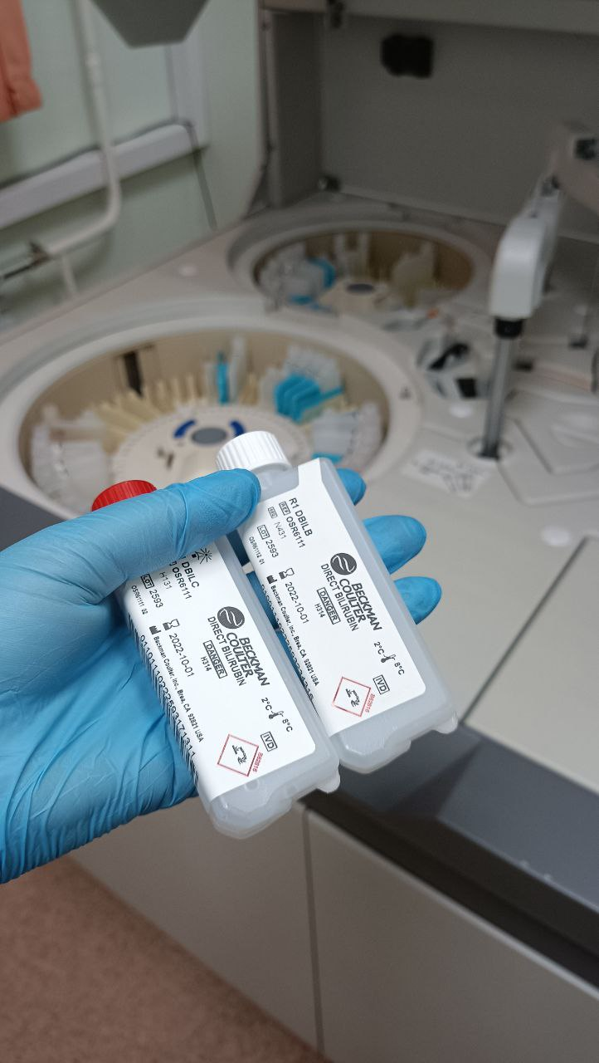

День 22. 14.11.2023. Определение концентрации фибриногена.

Фибриноген – один из основных параметров, характеризующих свертывающую способность крови. По международной номенклатуре фибриноген − фактор I свертывающей системы плазмы крови. Фибриноген вырабатывается печенью, откуда поступает в кровь. Превращение фибриногена в фибрин под действием тромбина является заключительным этапом образования сгустка.
При определении концентрации фибриногена активируют свертывание точного объема плазмы добавлением избытка хлорида кальция, после чего образованный сгусток отжимают и взвешивают.
При определении концентрации фибриногена по Клауссу измеряется время свертывания плазмы после добавления избытка тромбина. В этом случае время свертывания зависит только от концентрации фибриногена в плазме.
Определение концентрации фибриногена проводилось на автоматическом коагулометре Biobase System

День 23. 15.11.2023. Определение концентрации антитромбина III

Антитромбин III – белок, инактивирующий факторы свертывания крови, в том числе тромбин, и предупреждающий чрезмерное образование тромбов. Анализ на антиртомбин III необходим для диагностики и контроля терапии, в том числе гепариновой, заболеваний, сопровождающихся повышенным образованием кровяных сгустков или кровотечениями: тромбозов, ДВС-синдрома, врожденного дефицита антитромбина III, заболеваний печени, онкологических патологий. Для исследования используется венозная кровь
Определение концентрации фибриногена проводилось на автоматическом коагулометре Biobase System

День 24. 16.11.23. Медицинские отходы.
В лаборатории накапливаются отходы которые хранятся временном кабинете для сбора отходов.
Отходы подразделяются на классы опасности:
- Класс А.
Эпидемиологически безопасные, нетоксичные отходы, которые по составу приближены к твердым бытовым, не контактировали с биологическими жидкостями или инфекционными больными. К ним относят канцелярские принадлежности, упаковку, мебель, инвентарь, потерявшие потребительские свойства, смет от уборки территории, отработки центральных пищеблоков и подразделений ЛПУ.

- Класс Б.
Отходы с потенциалом инфицирования, которые могут привести к эпидемиям. К опасным медицинским отходам класса Б принадлежат:
- материалы и инструменты, загрязненные биологическими жидкостями, например кровью;
- патологоанатомические отходы;
- органические послеоперационные (органы, ткани);
- пищевые – из инфекционных отделений;
- отходы из лабораторий (микробиологических, клинико диагностических), из фармацевтических производств, которые имеют дело с микроорганизмами 3–4-й группы патогенности;
- из вивариев;
- непригодные к использованию живые вакцины.

